计算机与信息工程学院实验报告
••••••••••••••••••••••••••••••••• 密 ••••••••••••••••••••••••••••••••• 封 ••••••••••••••••••••••••••••••••• 线 •••••••••••••••••••••••••••••••••

姓名： 学号： 专业:信息安全 年级：2023
课程：汇编语言 主讲教师：舒高峰 辅导教师：
实验时间：2022年 12月5日 下午8时至10时，实验地点：计算机大楼608
实验题目： 综合程序练习
实验目的： 1、练习编写包含分支、循环、子程序结构的程序。
2、练习在 Debug 状态下跟踪调试程序的方法。
实验环境（硬件和软件） Windows11,64位cpu DOSBox
实验内容 (实验要求和编程的思路，需要使用的指令等)：
要求：从键盘接收若干个一位十进制数值（0~9），并以十进制数据形式显示
其和。
思路：编写输入和输出子函数，每调用一次输入函数将输入值累加，最后调用输出函数分别以十进制的格式显示结果的前四位和后四位。
实验步骤 (根据编程思路，画出实验流程图、程序代码等)：
流程图：

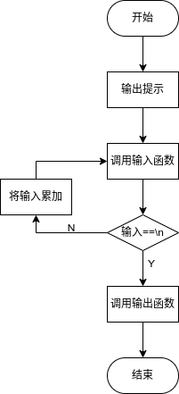

push ax
mov cl, 4
shr al, cl
call D2A
mov ah, 02h
mov dl, al
int 21h
pop ax
and al, 0fh
call D2A
mov ah, 02h
mov dl, al
int 21H
MOV AX, 4C00H
INT 21H
INPUT PROC
; 显示提示信息
mov ah, 09h
lea dx, STR1
int 21h
; 单字符输入
mov ah, 01h
int 21h
; 保护出口参数并显示换行
push ax
mov ah, 02h
mov dl, 0dh
int 21h
mov dl, 0ah
int 21h
pop ax
RET
INPUT ENDP
D2A PROC
; 将 AL 中的数值转换为 ASCII 码
; AL: 待转换的数值
; DL: 转换后的 ASCII 码
add al, 30h
RET
D2A ENDP

CODE ENDS
END START
DATA SEGMENT
STR1 DB 'Please input a number(<10): $'
STR2 DB 'The sum is: $'
DATA ENDS
CODE SEGMENT
ASSUME CS:CODE, DS:DATA
START:
MOV AX, DATA
MOV DS, AX
; 循环初始化（条件控制的循环程序）
xor ax, ax
xor bx, bx
; 调用子程序输入单字符
READ:
call INPUT
; 判断是否为回车，若不是，继续循环。
cmp al, 0dh
jE OUTPUT
; 转化为数值后相加
sub al, 30h
add bl, al
; 每次加法运算之后都进行 BCD 码调整
mov al, bl
daa
mov bl, al
jmp READ
; 显示提示信息
OUTPUT:
mov ah, 09h
lea dx, STR2
int 21H
; 将BCD码转换为ASCII码
; 分别单字符显示高位和低位结果
mov al, bl
push ax
mov cl, 4
shr al, cl
call D2A
mov ah, 02h
mov dl, al
int 21h
pop ax
and al, 0fh
call D2A
mov ah, 02h
mov dl, al
int 21H

MOV AX, 4C00H
INT 21H

INPUT PROC
; 显示提示信息
mov ah, 09h
lea dx, STR1
int 21h
; 单字符输入
mov ah, 01h
int 21h
; 保护出口参数并显示换行
push ax
mov ah, 02h
mov dl, 0dh
int 21h
mov dl, 0ah
int 21h
pop ax
RET
INPUT ENDP

D2A PROC
; 将 AL 中的数值转换为 ASCII 码
; AL: 待转换的数值
; DL: 转换后的 ASCII 码
add al, 30h
RET
D2A ENDP

CODE ENDS
END START

; 将 AL 中的数值转换为 ASCII 码
; AL: 待转换的数值
; DL: 转换后的 ASCII 码
add al, 30h
RET
D2A ENDP
CODE ENDS
END START

实验数据记录 (程序结果及分析)：
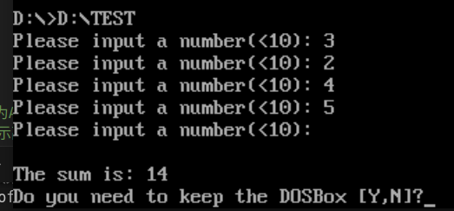

问题讨论 (调试过程遇到的典型问题及解决方法)：
问题：本次仍是上次换行的问题，就是在提示输入完输入数字之后如果紧接着换行就会出现输入的数字即al被替换为0A的情况
解决：在多次尝试后发现仍然问题存在，在调试后发现al被替换为0A，目前并未弄明白具体机理，但是可采取先保存再还原的方法进行解决
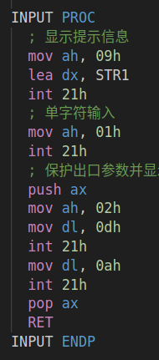
至此可正常进行。

